江苏国泰新点软件有限公司
地址：江苏张家港市经济开发区(http://www.epint.com.cn)
电话：400998000

淮南市公共资源电子交易平台
代理操作手册

目录
一、 系统登录 2
1.1、 办理实体CA锁和标证通 2
1.2、 省主体库信息完善 3
1.3、 系统登录 3
二、 业务模块 4
2.1、 工程业务 4
2.1.1、 注册项目信息 4
2.1.2、 招标项目 5
2.1.3、 开评标场地预约 7
2.1.4、 招标公告 8
2.1.5、 招标文件 9
2.1.6、 开标评标 10
2.1.7、 中标候选人公示 11
2.1.8、 中标结果公告 11
2.1.9、 中标通知书 12
2.1.10、 合同备案 13
2.2、 采购业务 14
2.2.1、 计划受理 14
2.2.2、 项目分包 15
2.2.3、 网场地预约 17
2.2.4、 招标公告 18
2.2.5、 招标文件 19
2.2.6、 开标评标 20
2.2.7、 中标公示 20
2.2.8、 中标通知书 21
2.2.9、 合同备案 22
2.3、 产权业务 23
2.3.1、 项目注册 23
2.3.2、 标的划分 24
2.3.3、 交易场地预约 25
2.3.4、 交易文件备案 26
2.3.5、 交易文件备案 27
2.3.6、 中标公示备案 28

系统登录

办理实体CA锁和标证通
功能说明：为优化营商环境，淮南市2020年11月21日对接省主体库，对接后实现全省CA互认，后面只允许使用CA锁或者标证通登录系统。免去账号密码注册环节

点击下方链接查看淮南市公共资源交易CA数字证书及电子签章办理办事指南：
http://jy.ggj.huainan.gov.cn/bszn/003001/003001001/20191101/b74354d6-b059-48e4-bf62-fc17a00fc27a.html
标证通下载以及注册办理指南：
切换到扫码登录界面，点击下载APP，手机安装APP。点击下方链接查看标证通操作手册进行注册，
http://jy.ggj.huainan.gov.cn/zlxz/004001/20200515/f874e449-741d-47b9-b58b-b648a28fbb10.html

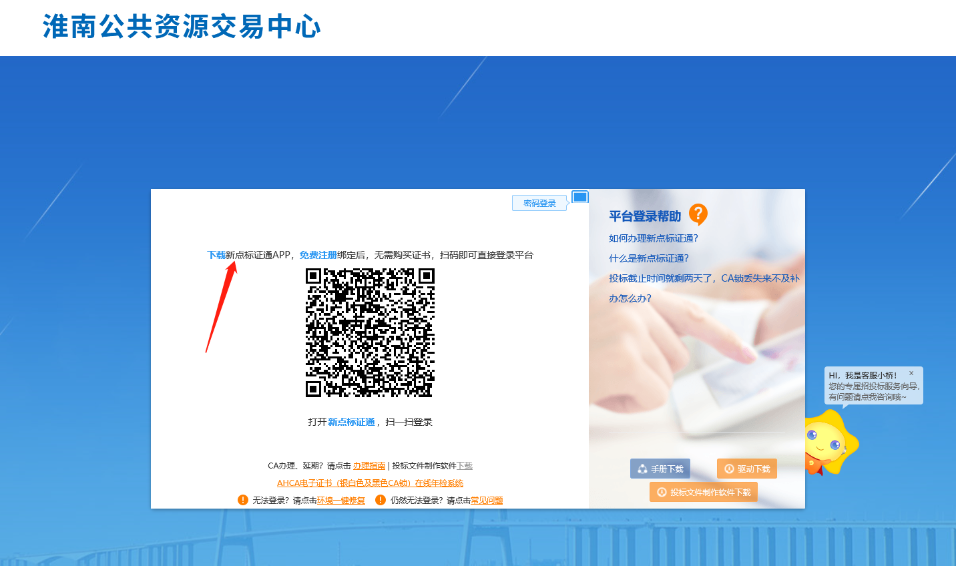

省主体库信息完善
办理CA锁后，登录到省主体库系统进行单位信息完善。
省主体库系统地址：http://61.190.70.20/ahggfwpt-zhutiku
点击下方箭头链接查看省主体库操作指南，登陆前需要安装省主体库驱动
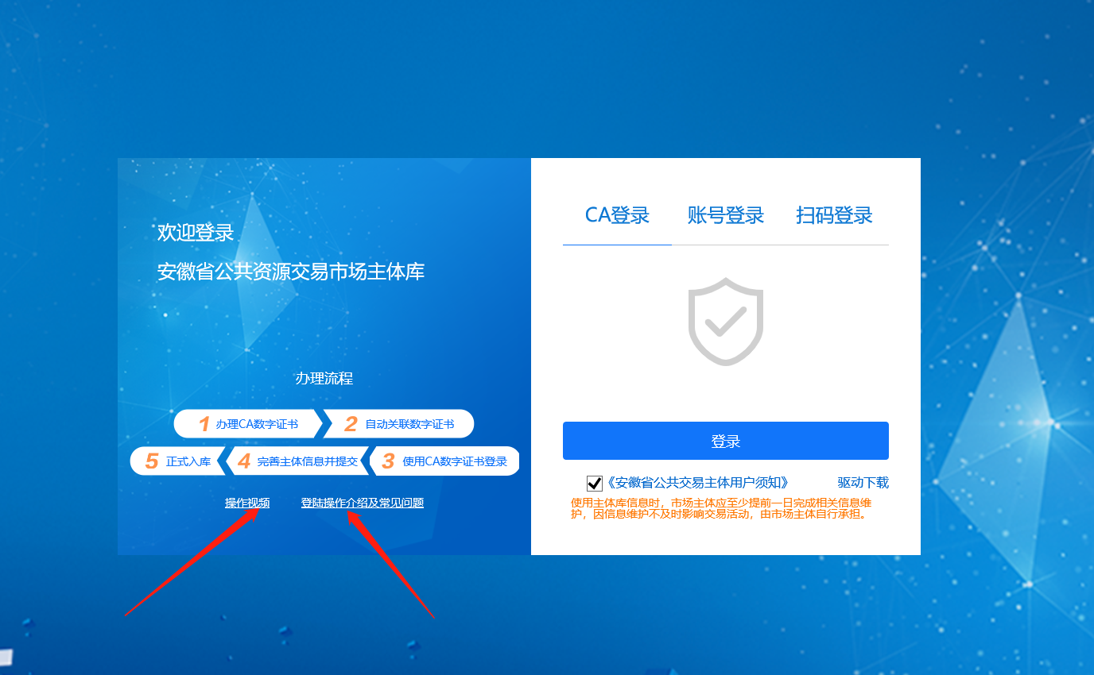

系统登录
完善省主体库后，通过CA锁登录系统，如果无法登录，请检查驱动，驱动检测完成后，在尝试登录
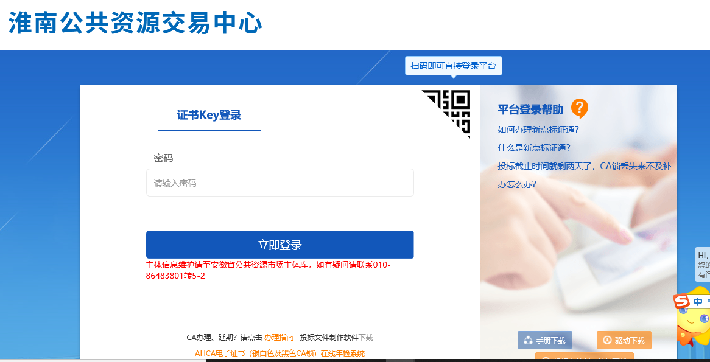
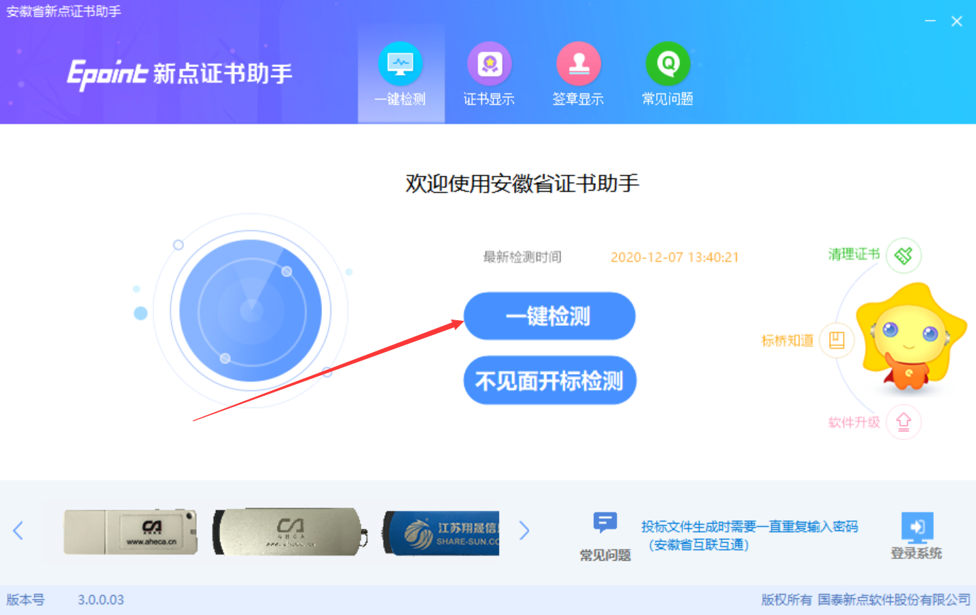

业务模块

工程业务

注册项目信息
操作步骤：
- 、点击注册项目——新建项目，完善新建项目信息页面所有带*的必填项信息，点检索，用单位名称或者统一社会信用代码搜索项目法人，点选择，就确定了项目法人。所有信息都完善确认无误点点击下一步，上传附件信息，附件上传后，点击提交备案等待审核通过，等审核通过之后项目注册就算完成了。

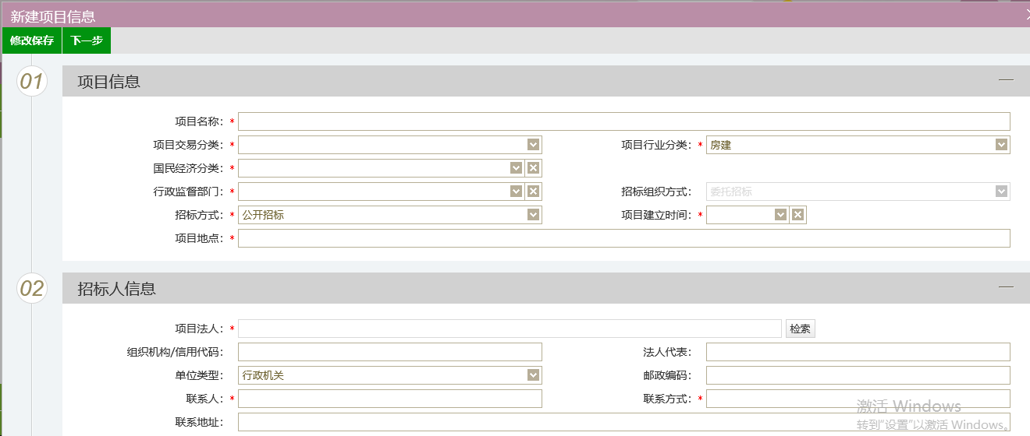
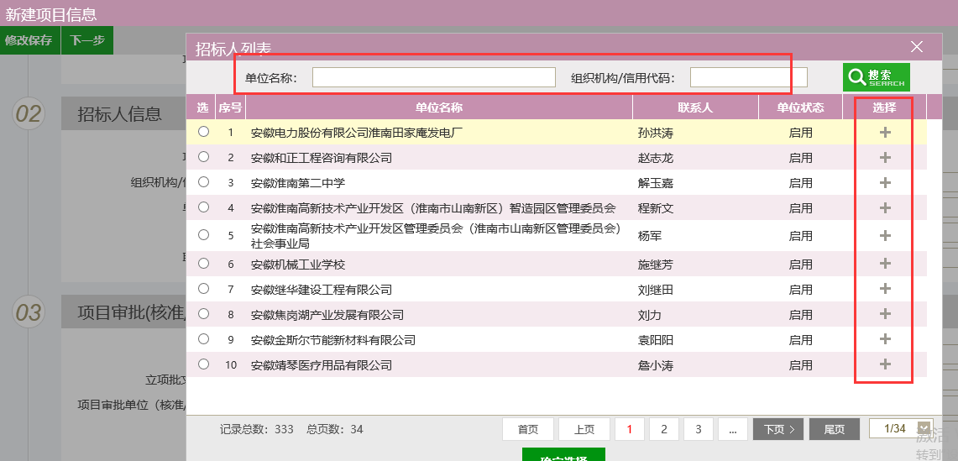
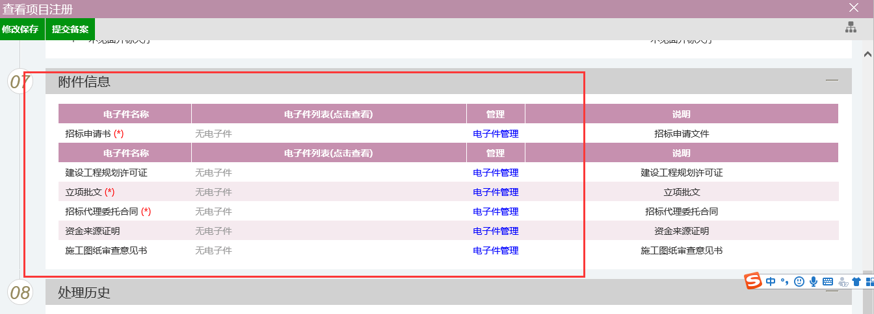

招标项目
操作步骤：
- 点击招标项目，新增招标项目，选择上一步注册的项目，点选择，完善页面信息，点击新增标段，填写标段信息，点修改保存，如果有多个标段的话，再重复上面的步骤，所有信息填写无误后点击下一步，提交审核。
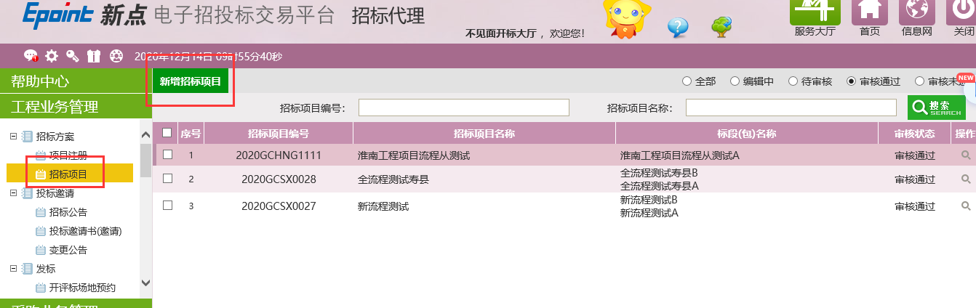
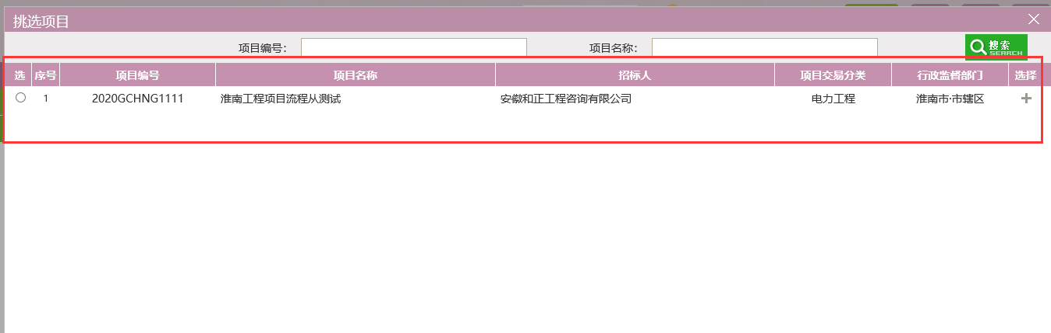
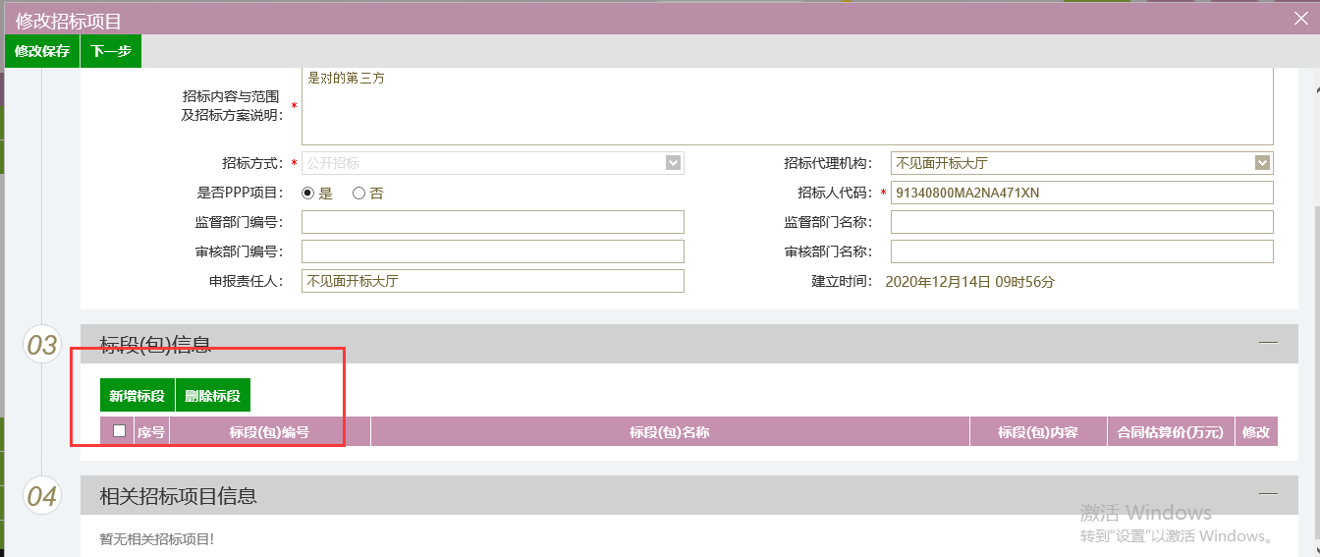
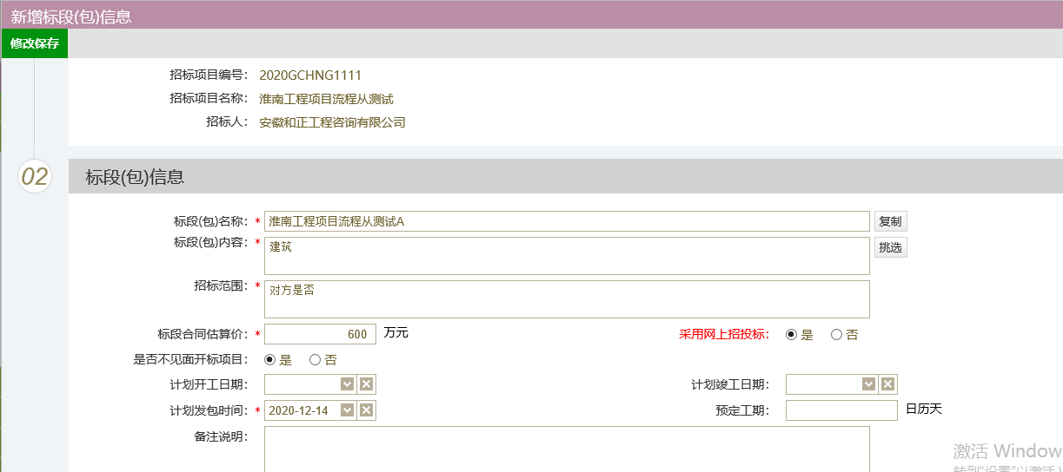

开评标场地预约
操作步骤：
- 点击开评标场地预约，新增场地预约，选择需要预约场地的标段，填写开评标场地预约页面的信息，点击下一步，提交备案等待审核。
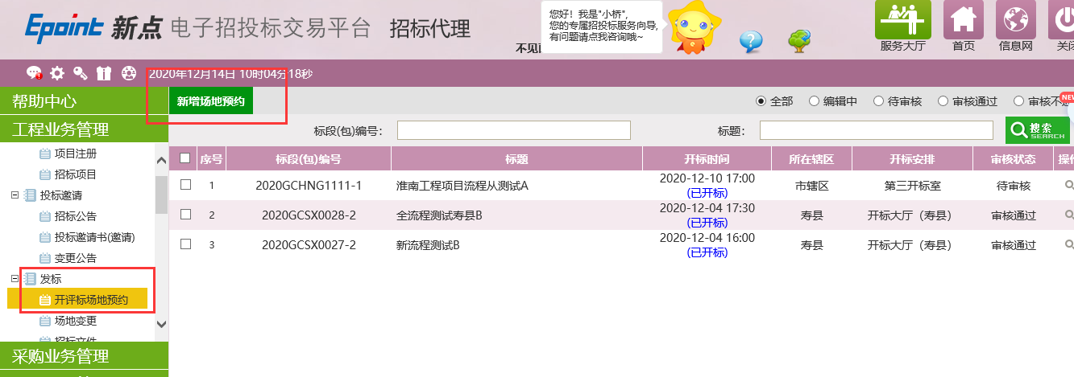
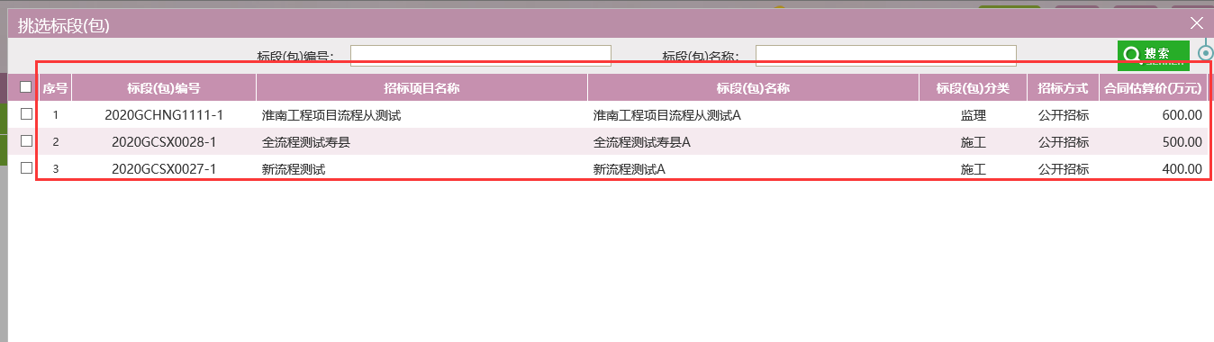
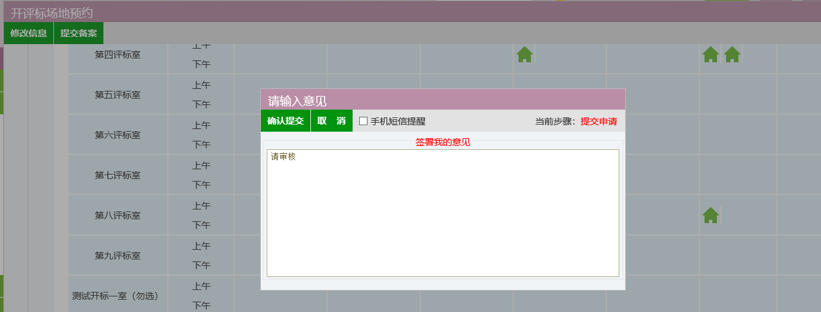

招标公告
操作步骤：
- 点击招标公告，新增招标公告，选择需要发布公告的标段，点击选择，填写招标公告页面信息，点击生成公告，所有信息都填写无误后点击下一步，提交审核。
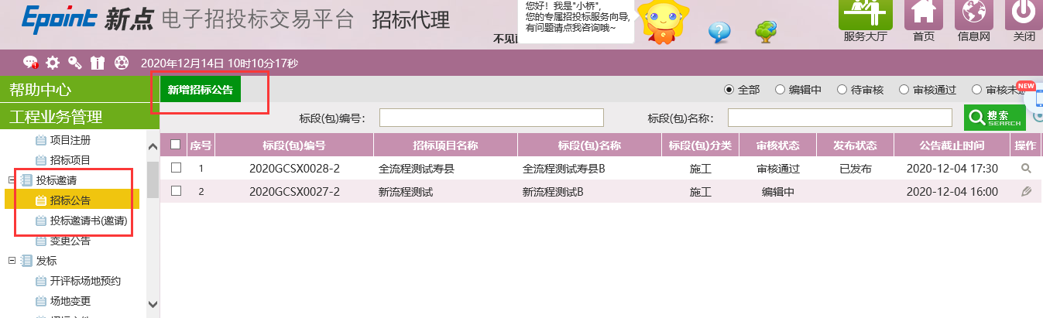
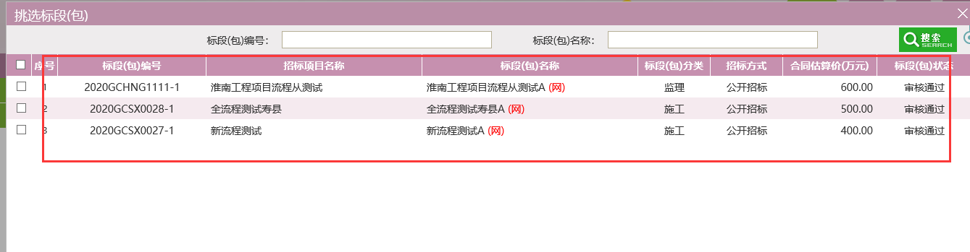
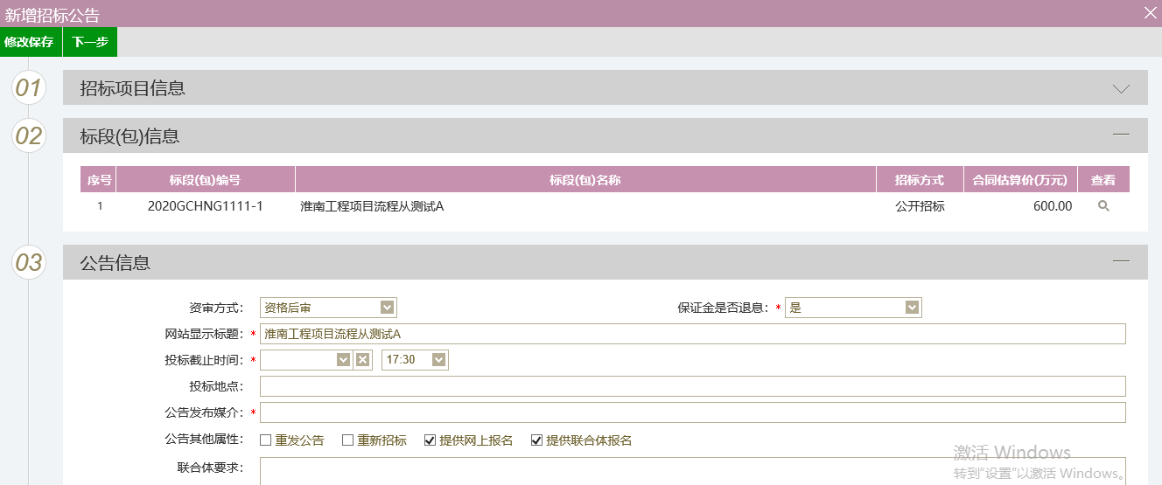
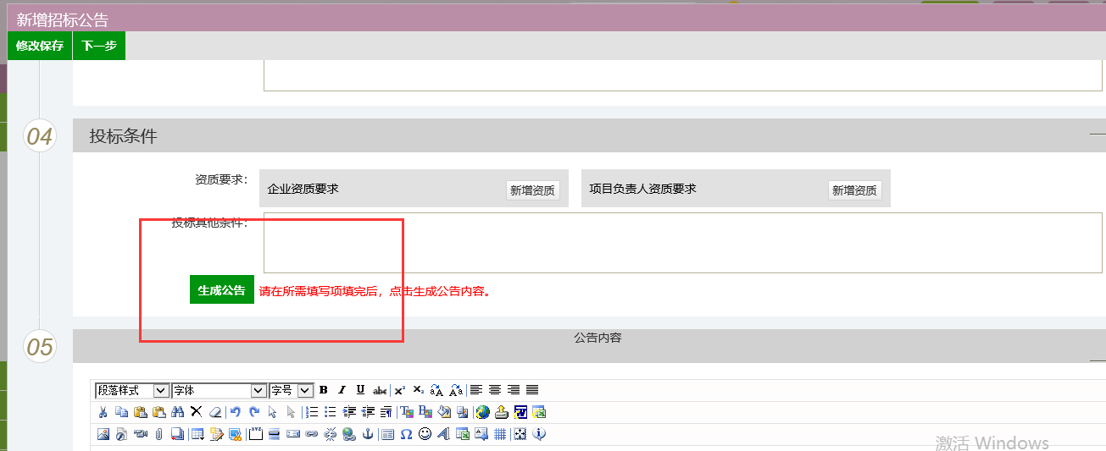

招标文件
操作步骤：
- 点击招标文件，新增招标文件（先做好招标文件在直接上传到系统）或者制作招标文件（网上直接制作招标文件），挑选需要制作招标文件的标段，点击选择，选择招标文件模板，按照步骤制作招标文件，最后生成招标文件，招标文件制作后完善页面信息，确实无误后，点击下一步提交审核。
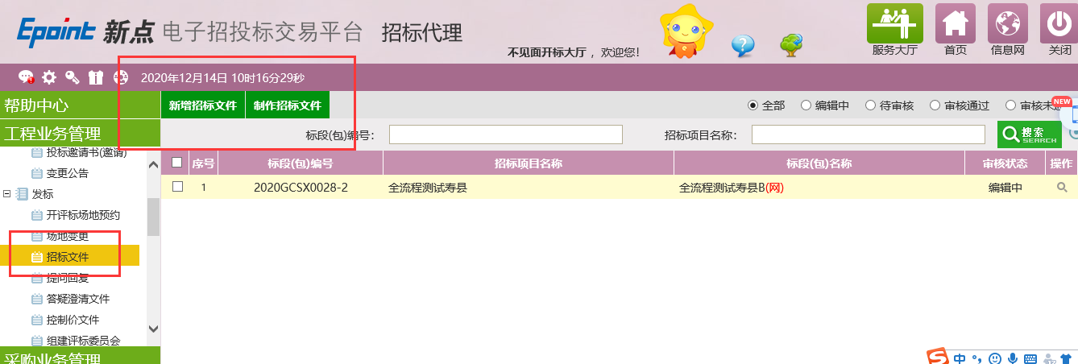
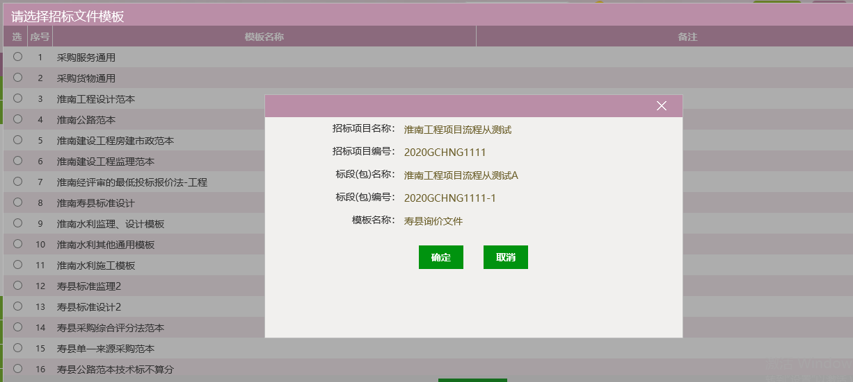

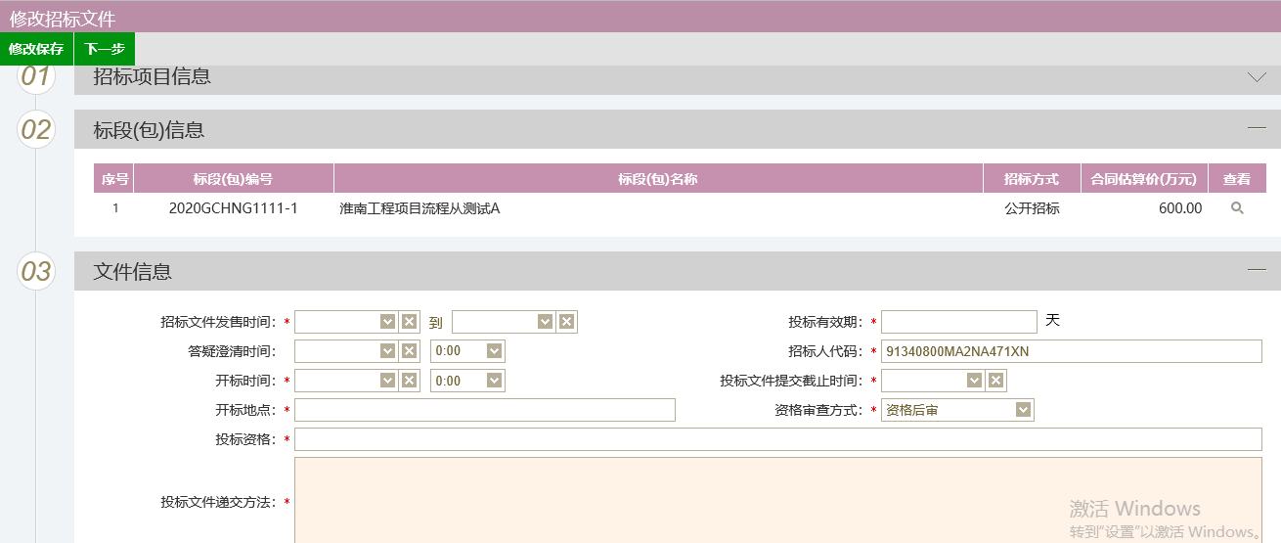

开标评标
操作步骤：
- 上面步骤都完成后，接着就是抽取评委，开评标，开评标都是在开评标系统完成，具体开评标步骤在开评标操作手册里面有详细描述这里就不在赘述，开评标结束后，招标代理需要在交易系统进行开评标情况录入，评委录入和评标报告录入。

中标候选人公示
操作步骤：
- 点击中标候选人公示，新增候选人公示，完善候选人页面信息，点击生成公示按钮，生成候选人公示，确认无误后点击提交审核。
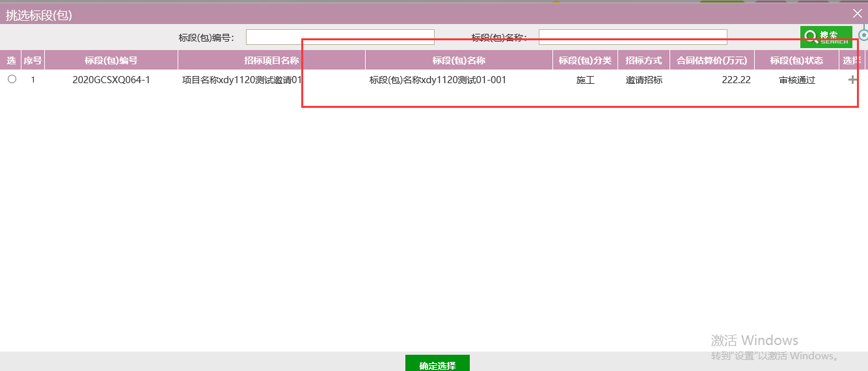
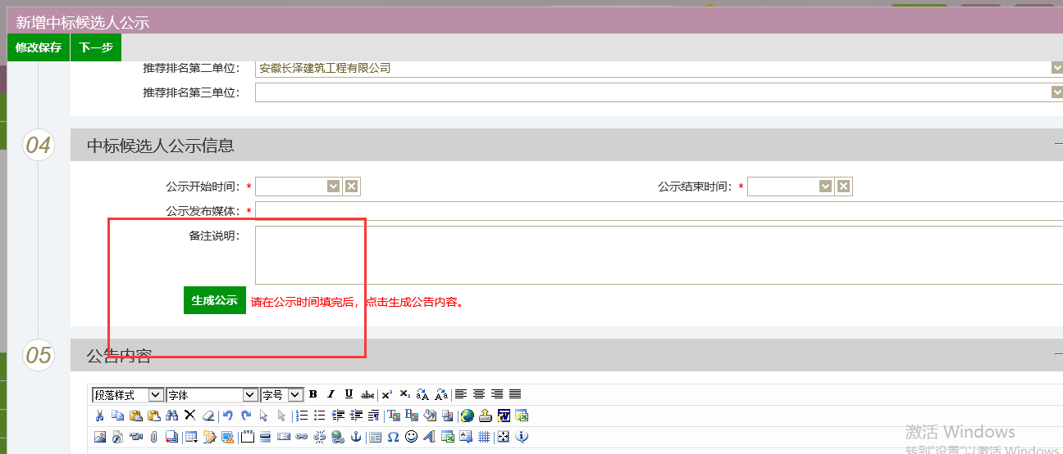

中标结果公告
操作步骤：
1、点击中标结果公告，新增中标结果，挑选标段，填写中标结果公告信息，生成中标公告，信息确认无误后点击提交等待审核。
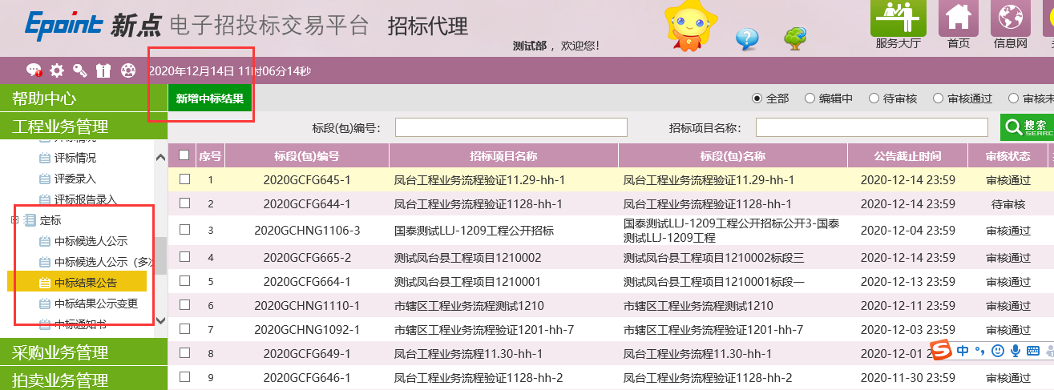
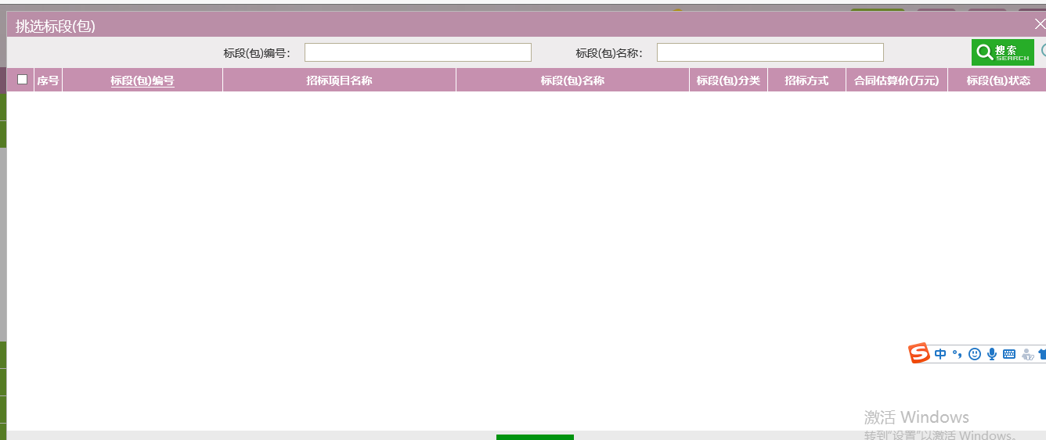
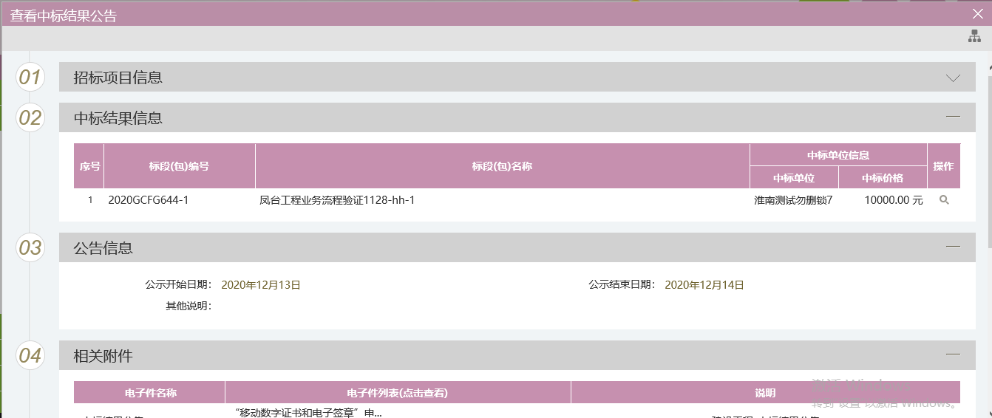

中标通知书
操作步骤：
- 点击中标通知书，新增中标通知书，挑选标段，确定中标单位信息，生成中标通知书，信息确认无误后点击提交审核。
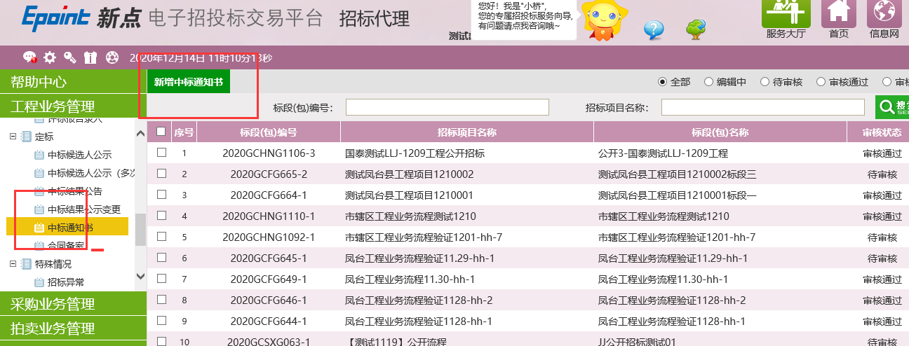
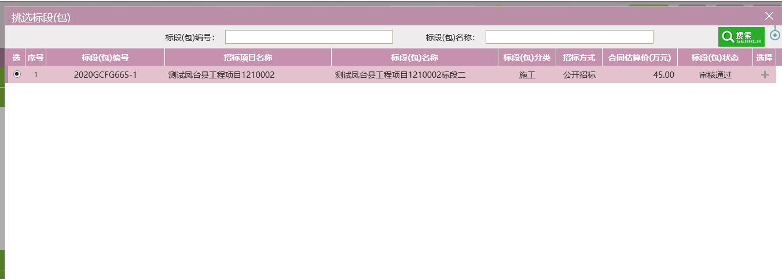
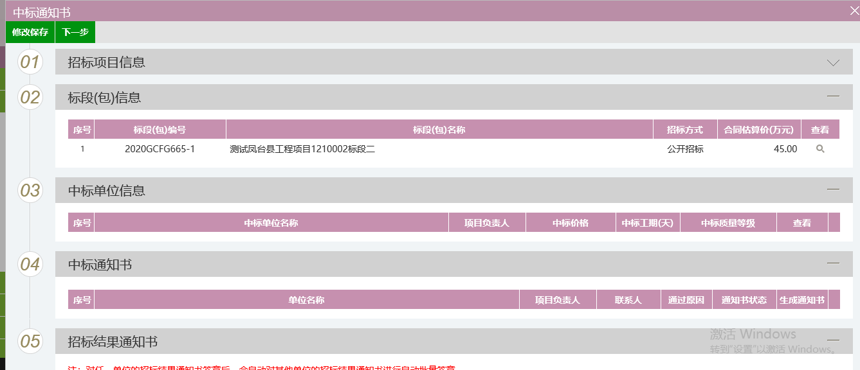

合同备案
操作步骤：
1、点击合同备案，新增合同备案，合同信息填写确认无误后，点击提交等待审核。
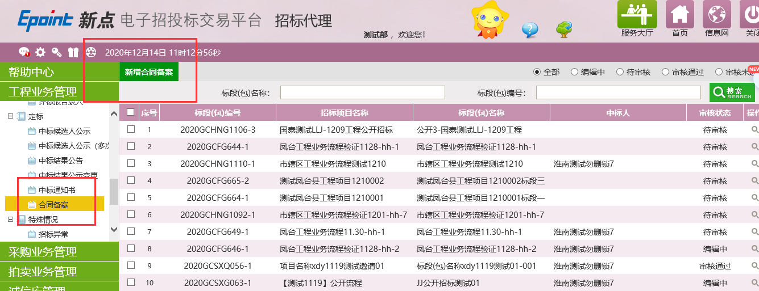
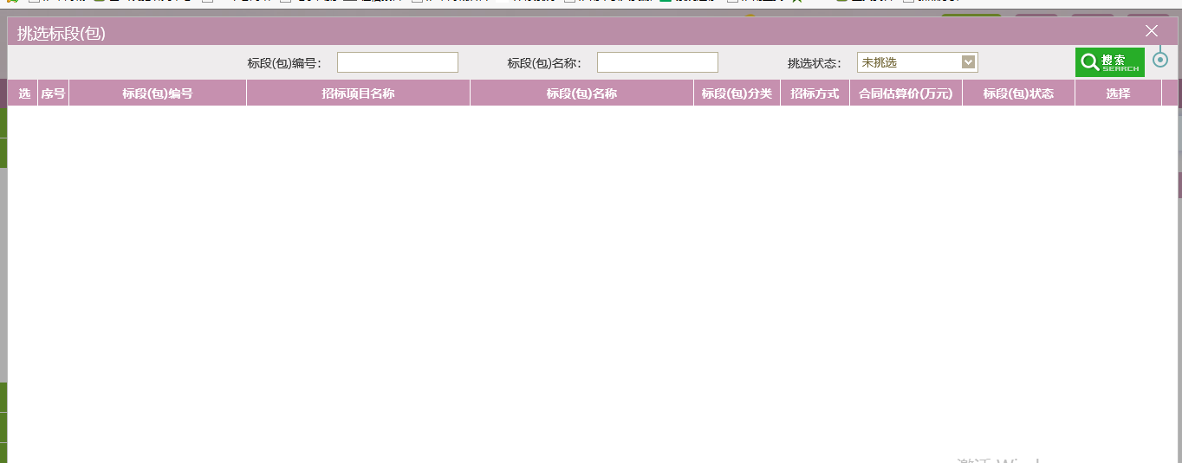
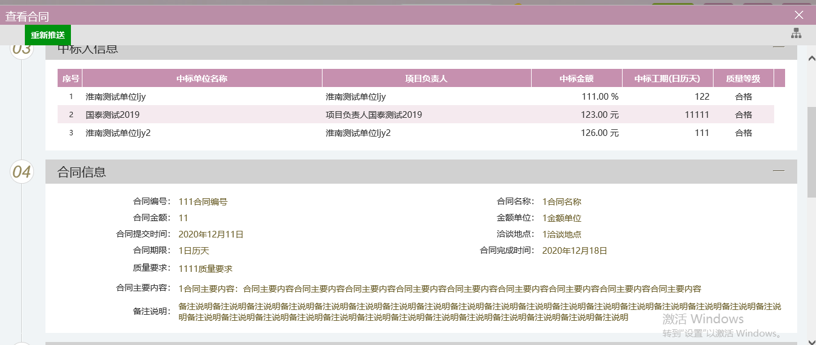

采购业务

计划受理
操作步骤：
1.、点击计划受理，有财政任务书新增，选择任务书，填写计划受理页面的信息，新增条目，填写条目信息，所有信息确认无误后点击提交审核。
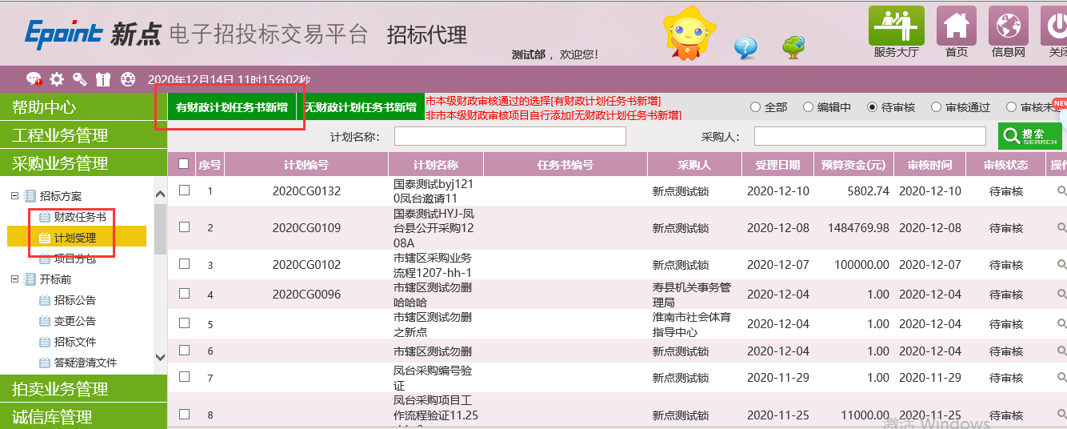
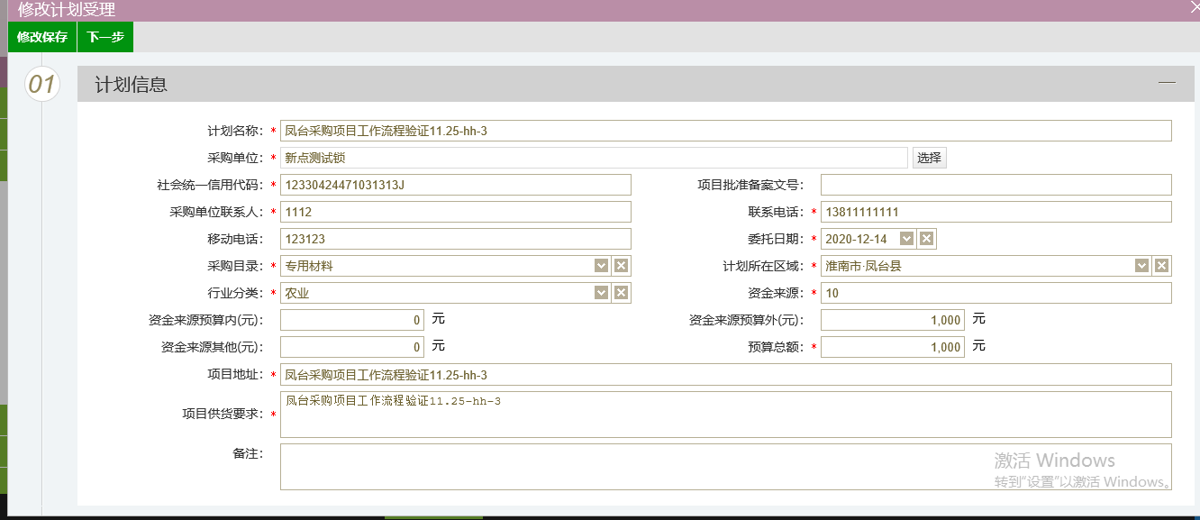
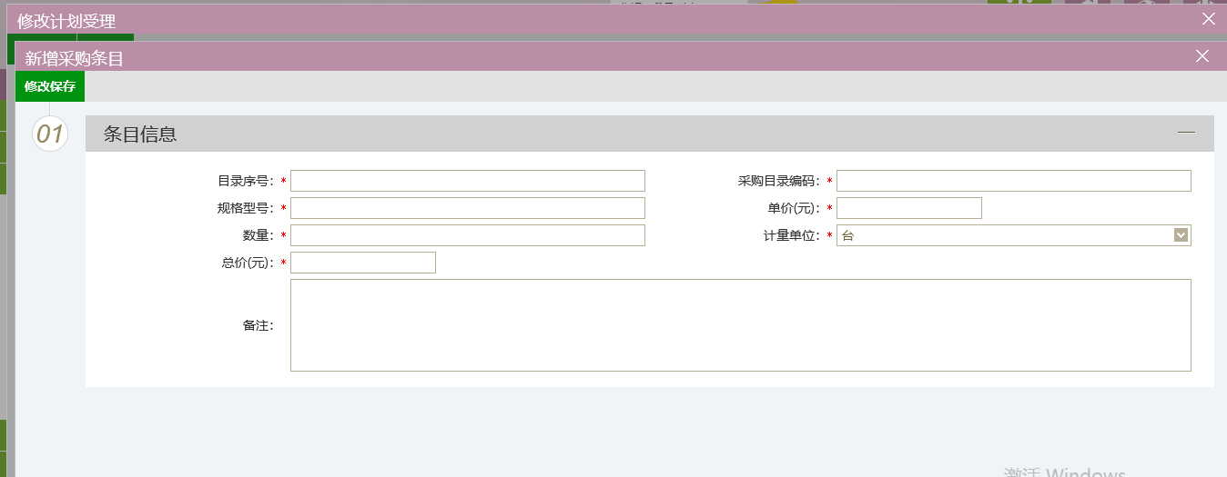

项目分包
操作步骤：
1、点击项目分包，新增项目注册，挑选需要分包的项目，填写页面信息，添加分包，填写分包信息，所有信息都填写无误后点击提交审核。
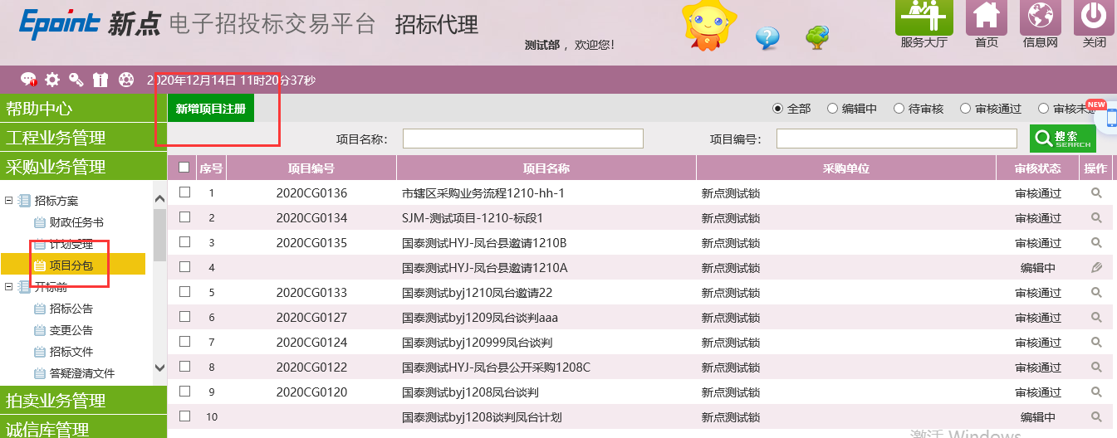
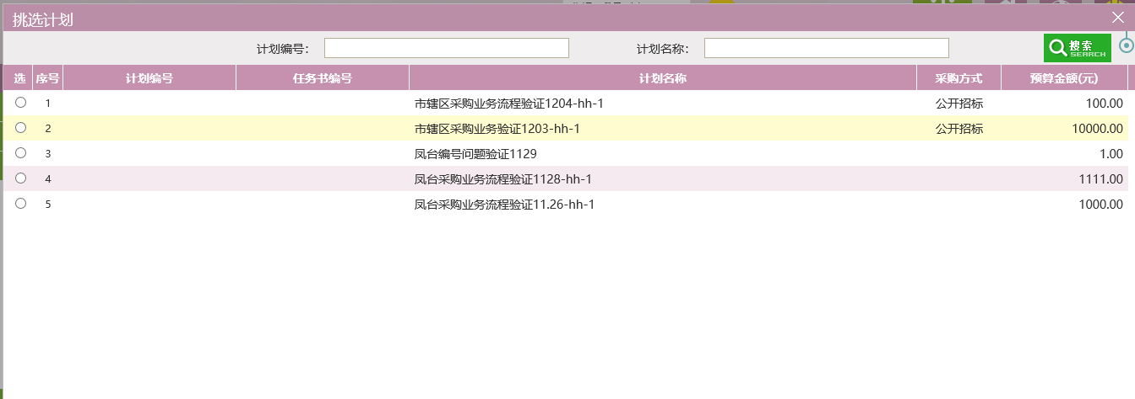
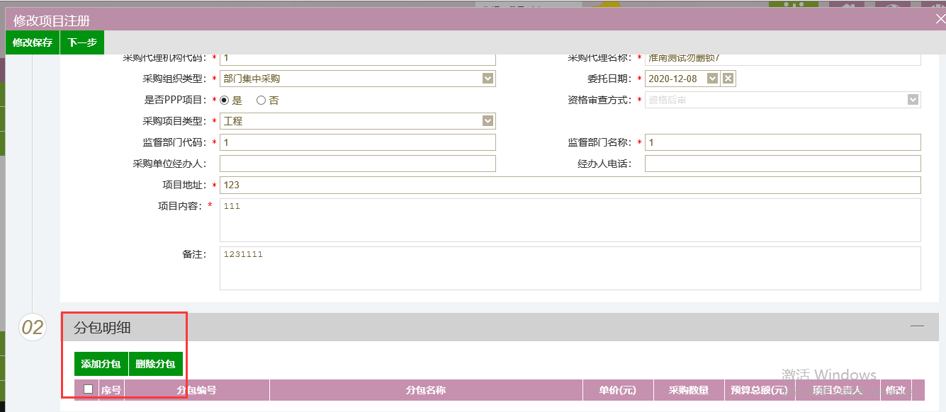
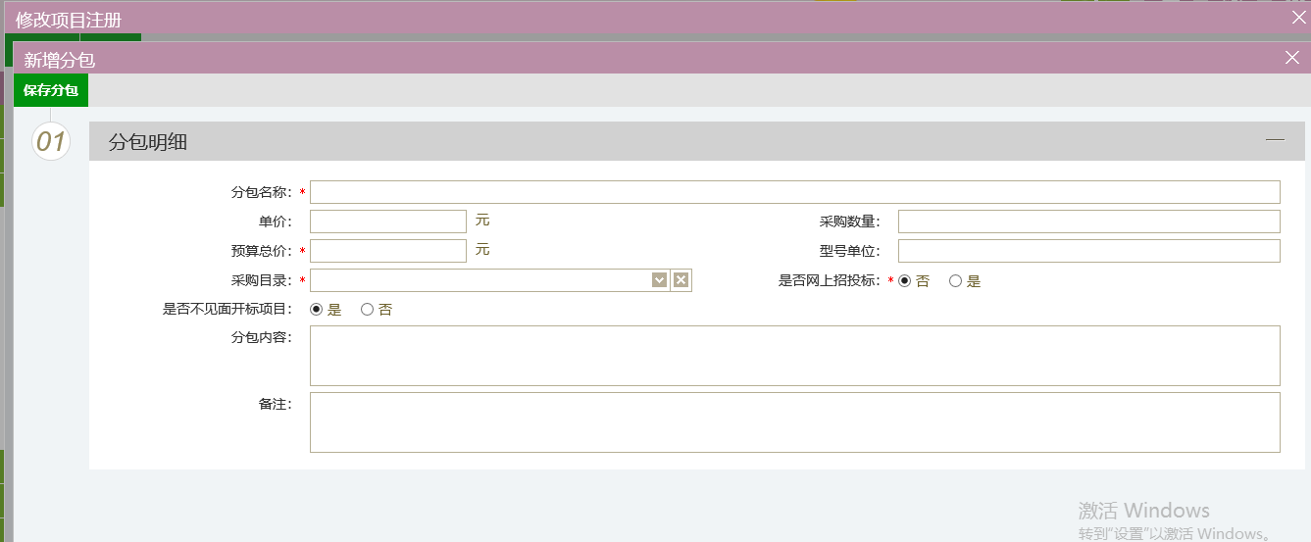

网场地预约
操作步骤：
- 点击场地预约，新增场地预约，挑选分包，选择开评标时间，开标室和评标室，都选择后点击提交审核。
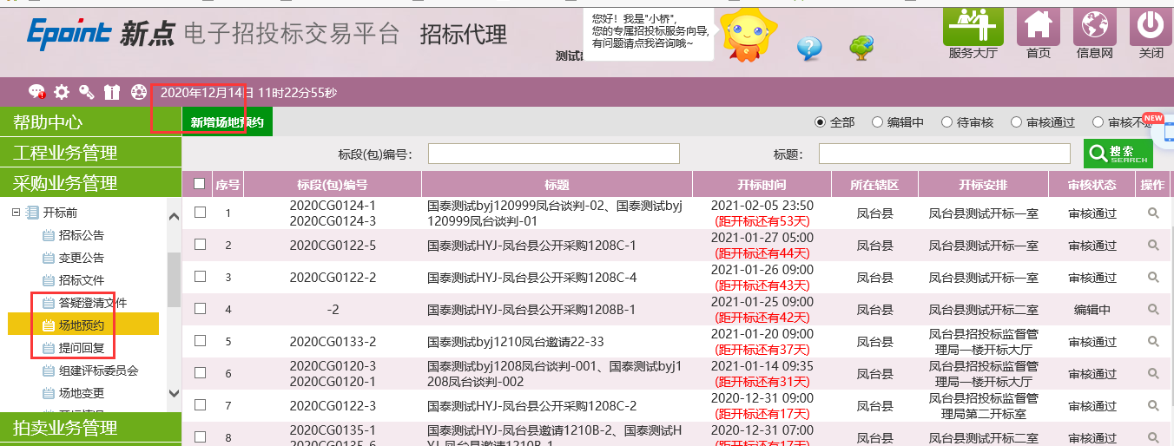
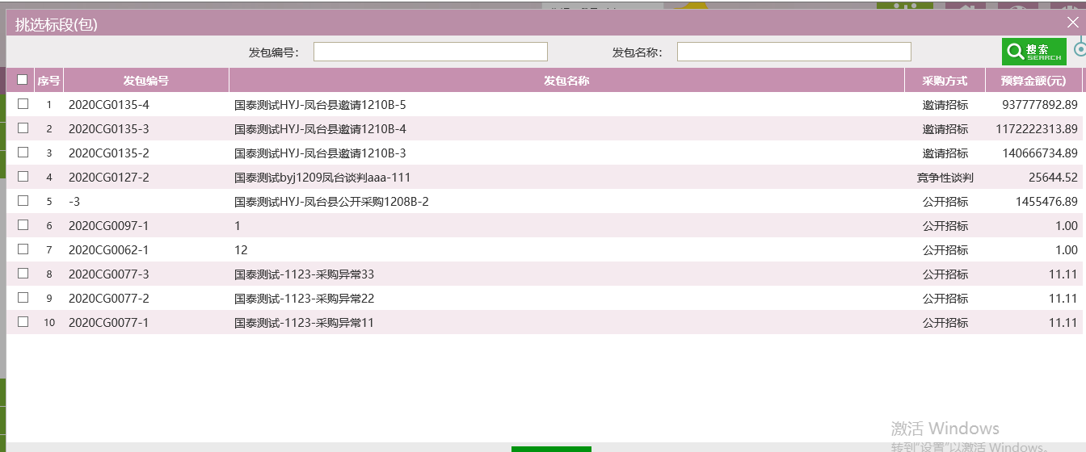
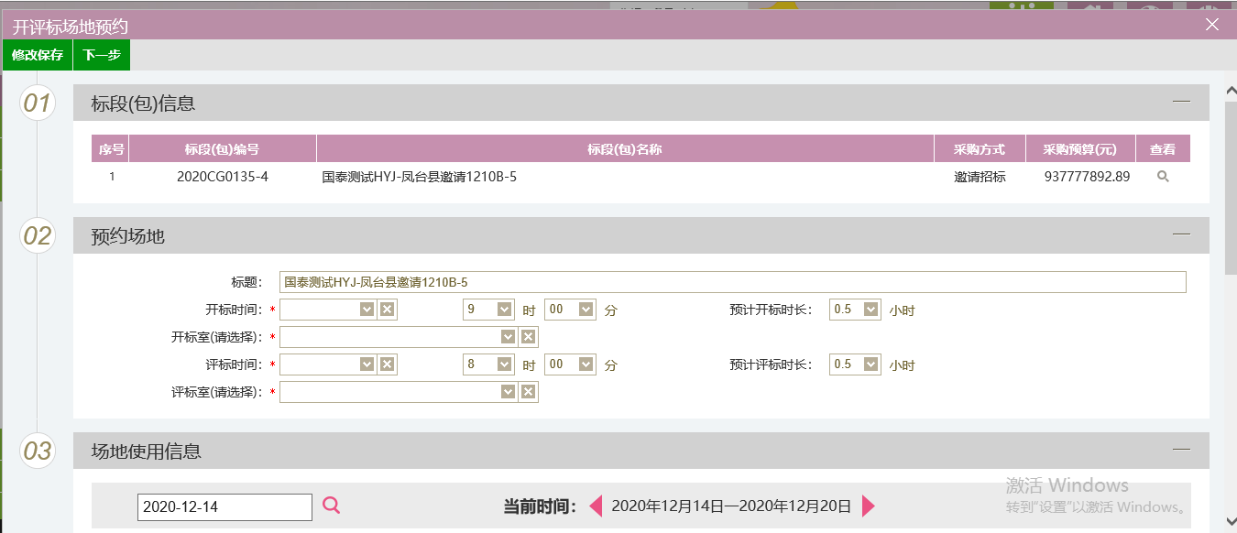

招标公告
操作步骤：
- 点击招标公告，新增招标公告，挑选分包，填写公告信息，生成招标公告，所有信息都填写确认无误后点击提交审核。
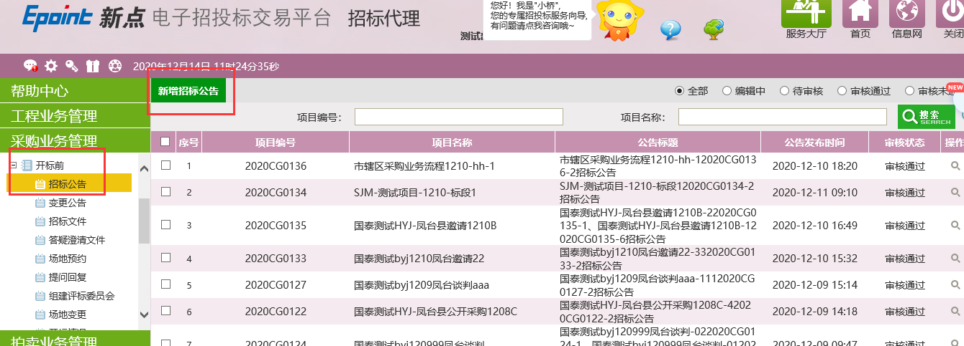
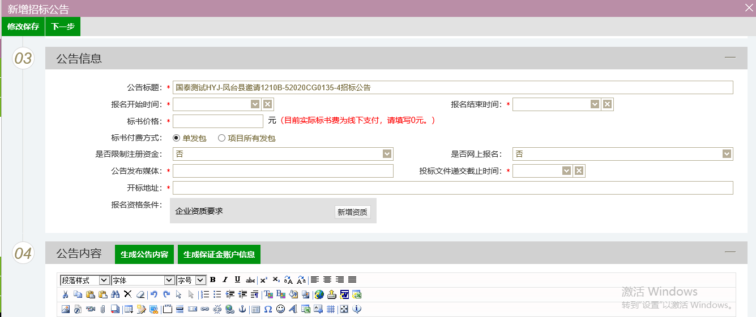

招标文件
操作步骤：
1、点击招标文件，制作招标文件， 挑选分包，选择制作招标文件的模板，按步骤制作招标文件，最后加密生成招标文件，招标文件制作完成后填写页面信息，所有信息填写确认无误后点击提交审核。
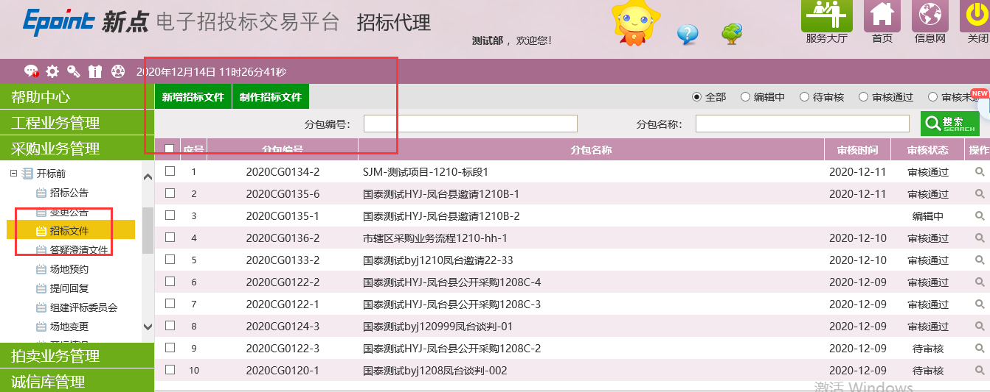
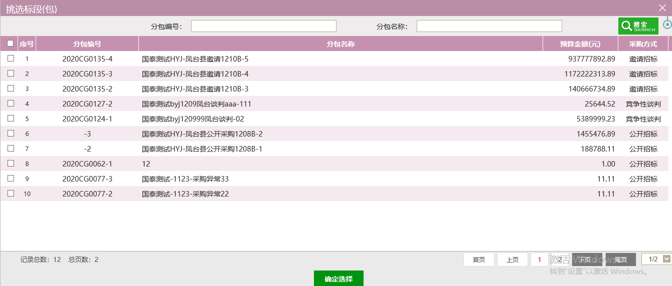
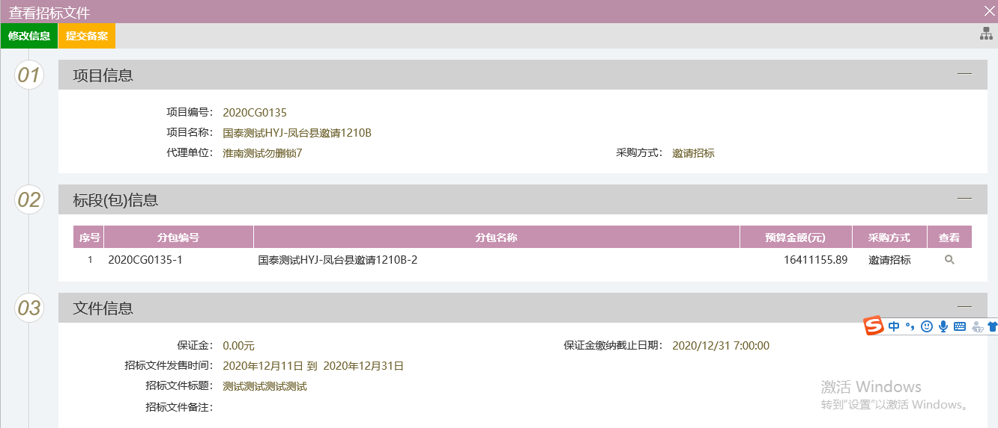

开标评标
操作步骤：
- 上面步骤都完成后，接着就是抽取评委，开评标，开评标都是在开评标系统完成，具体开评标步骤在开评标操作手册里面有详细描述这里就不在赘述，开评标结束后，招标代理需要在交易系统进行开评标情况录入，评委录入和评标报告录入。

中标公示
1、点击中标公示，新增中标公告，挑选分包，填写公告信息，生成公告内容，公告信息检查无误后点击提交审核。
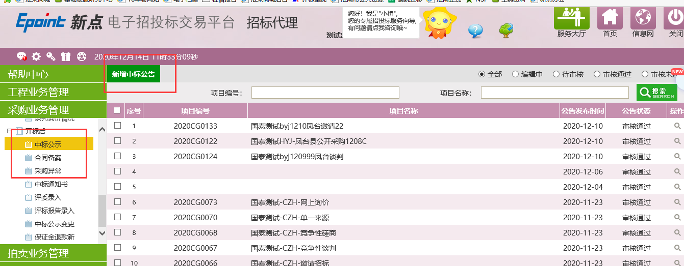
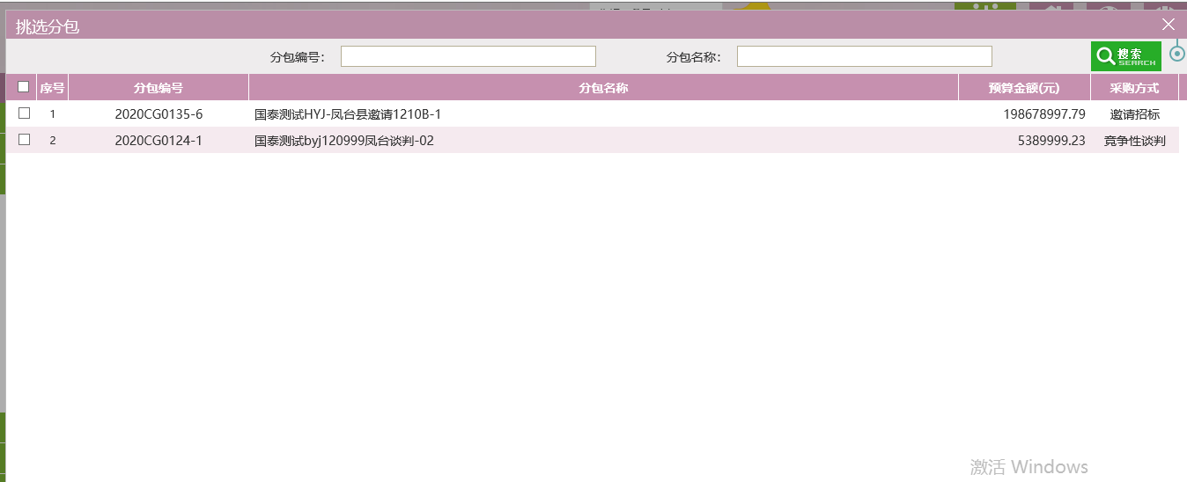

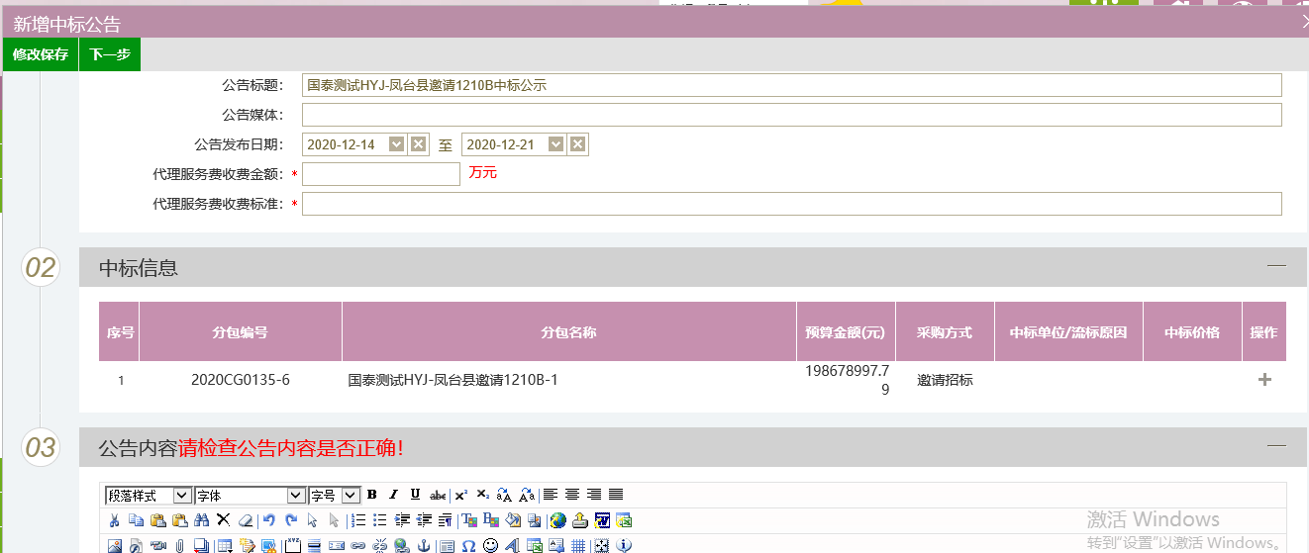

中标通知书
1、点击中标通知书，新增中标通知书，挑选分包，填写中标通知书内容，生成中标通知书，信息确认无误后点击提交审核。
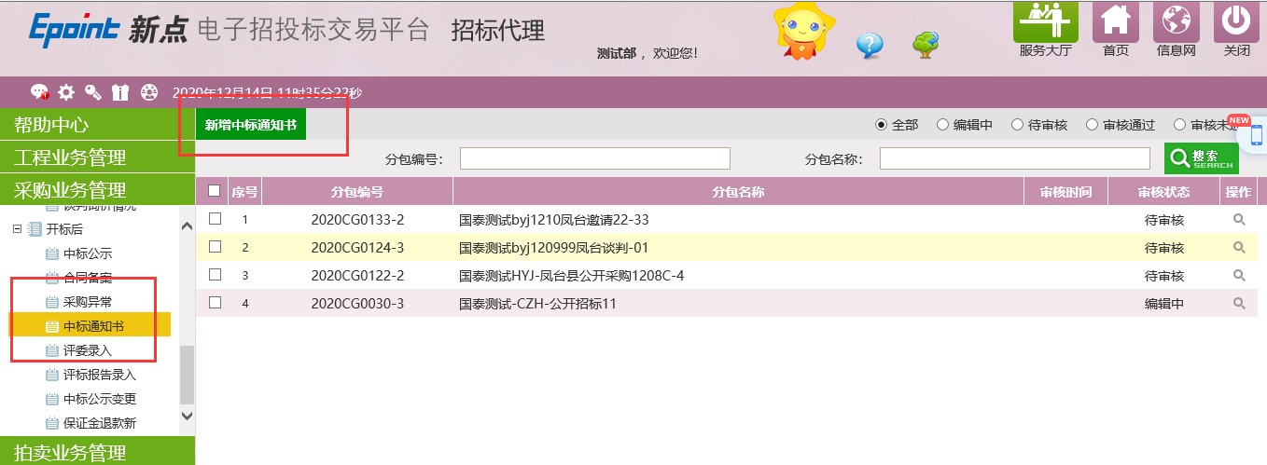
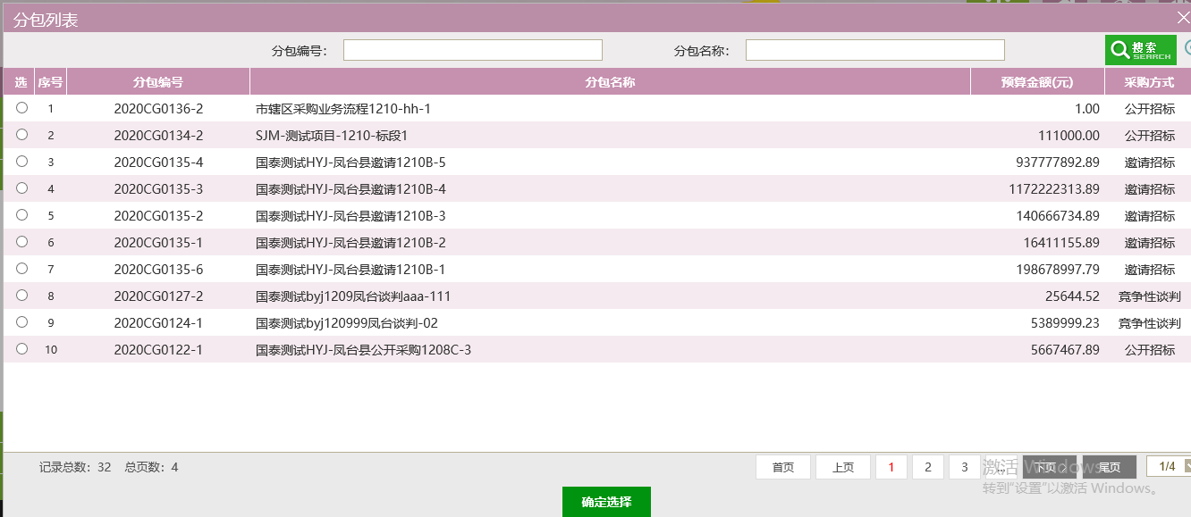
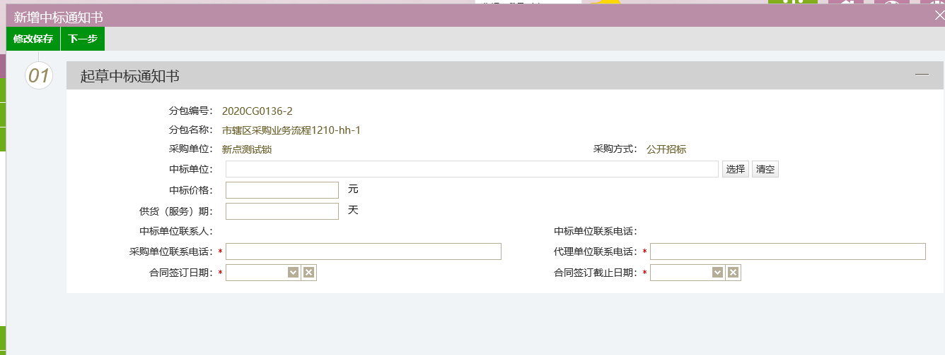

合同备案
- 点击合同备案，新增合同备案，挑选分包，填写合同信息，所有信息填写检查无误后提交审核。
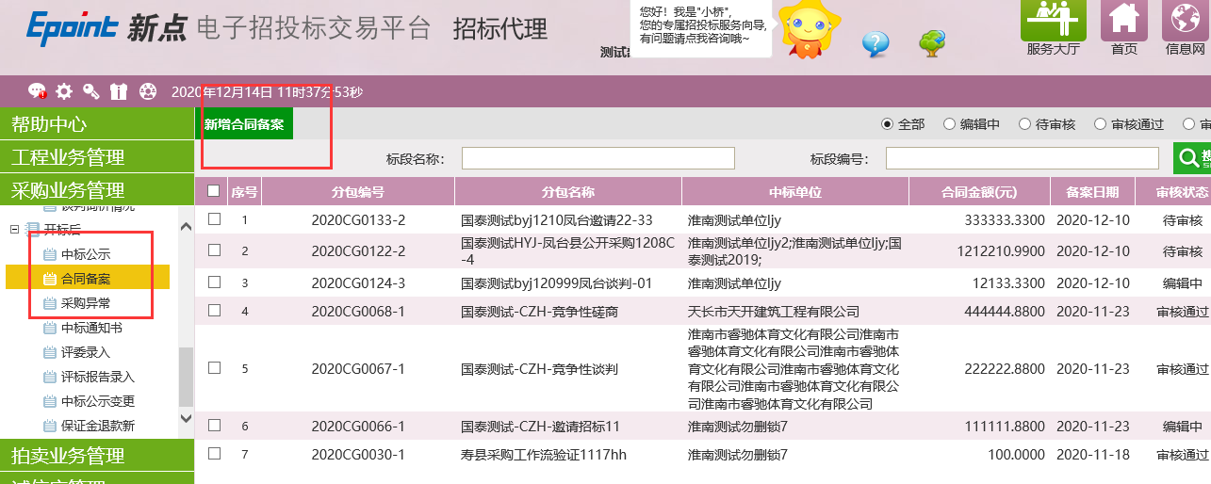
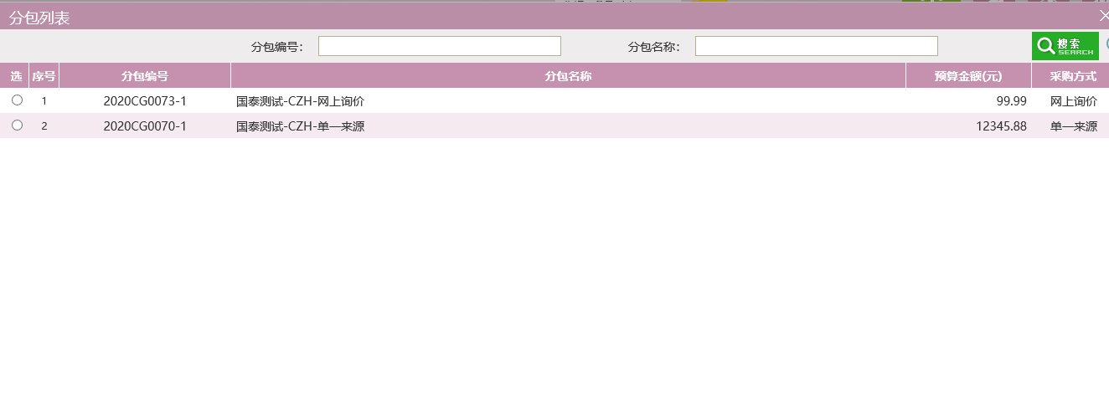
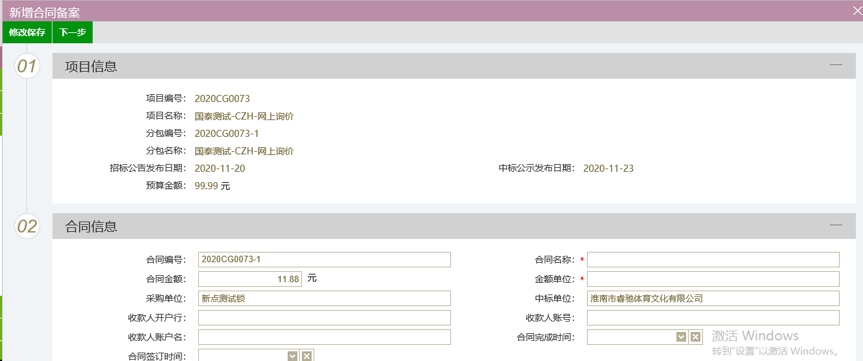

产权业务

项目注册
操作步骤：
1、点击项目注册，新增项目受理，填写项目受理信息，信息确认没有问题后点击下一步，提交审核。
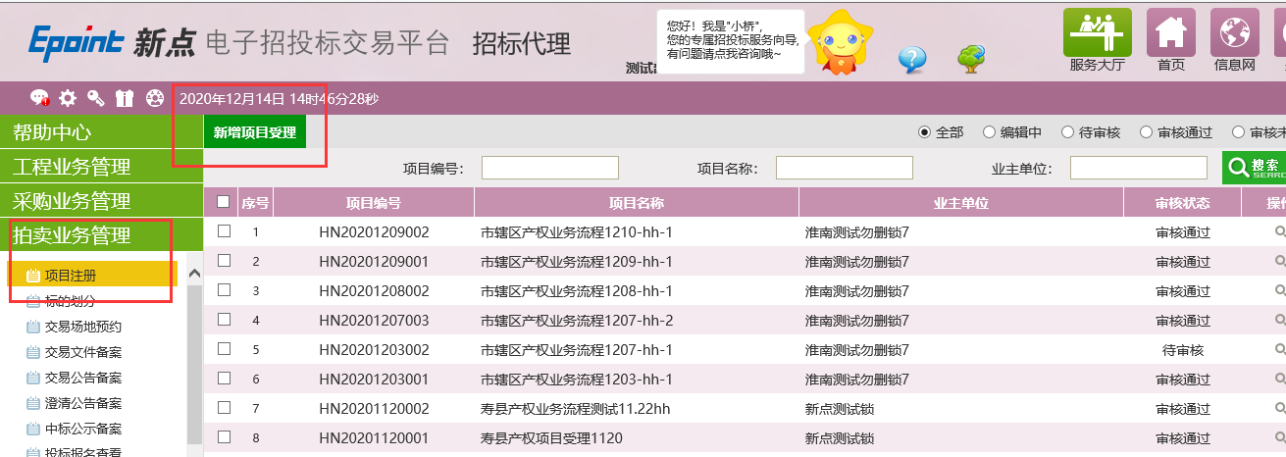
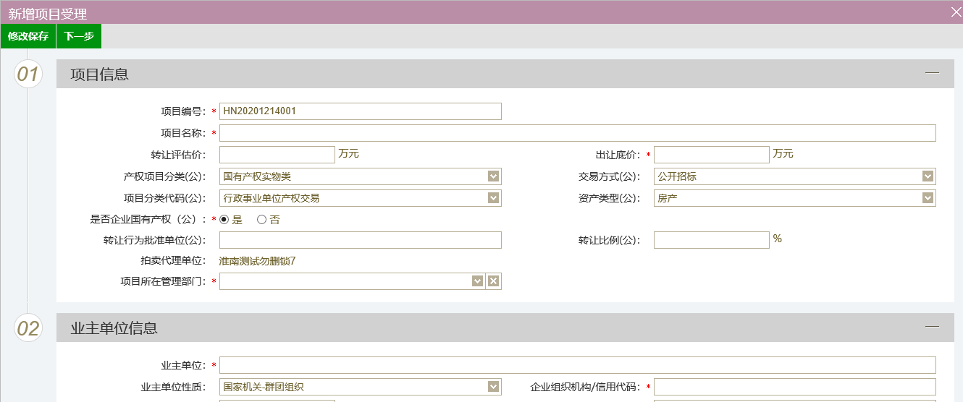

标的划分
操作步骤：
- 点击标的划分，新增标的划分，选择划分标的的项目，新增标段信息，填写信息检查没有问题后点击下一步提交审核。
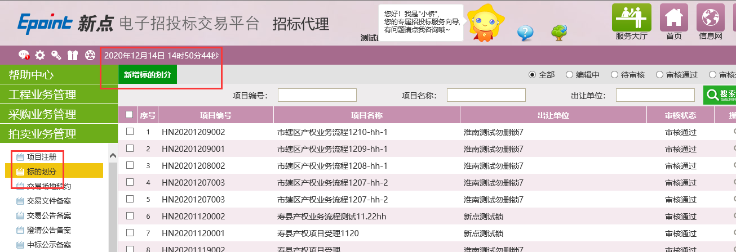
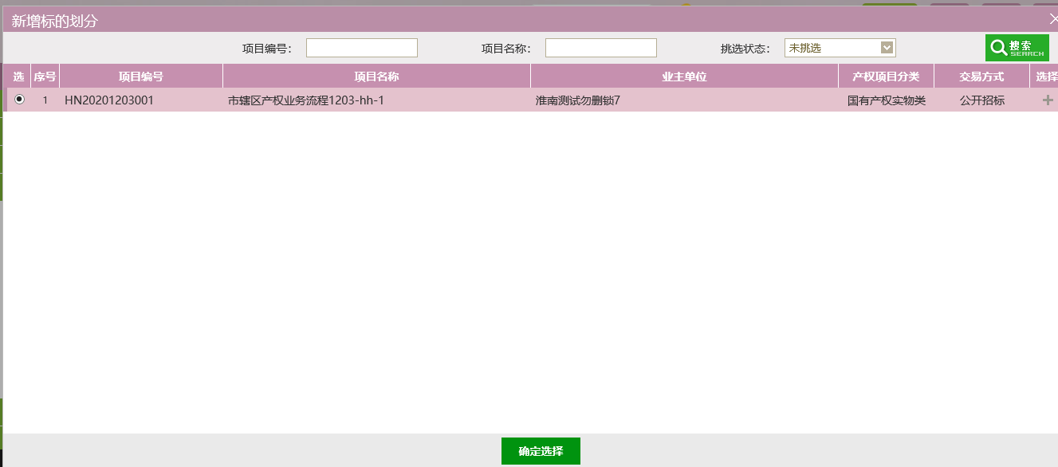
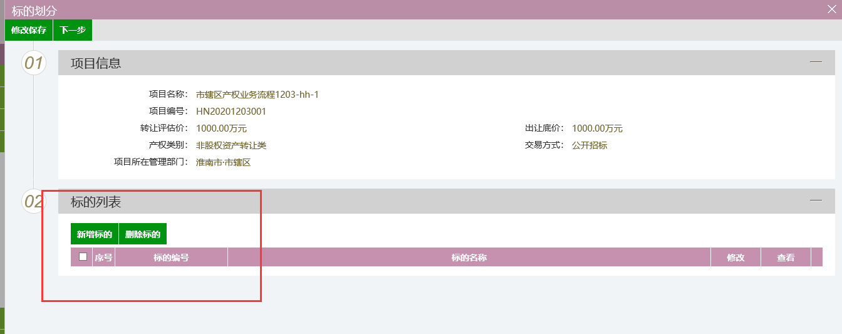
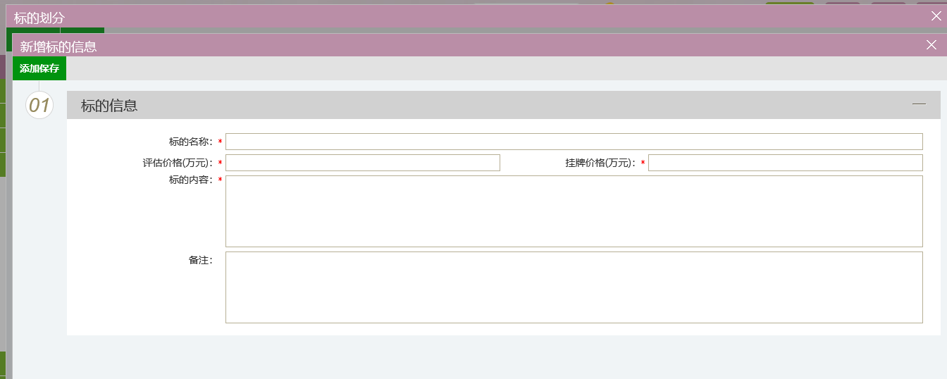

交易场地预约
操作步骤：
- 点击交易场地预约，新增预约场地，挑选需要预约场地的分包，完善场地信息，检查没有问题后提交审核。
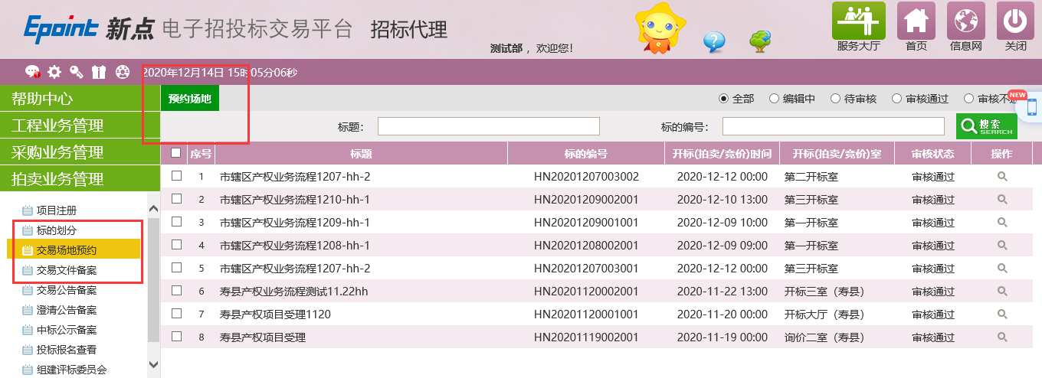
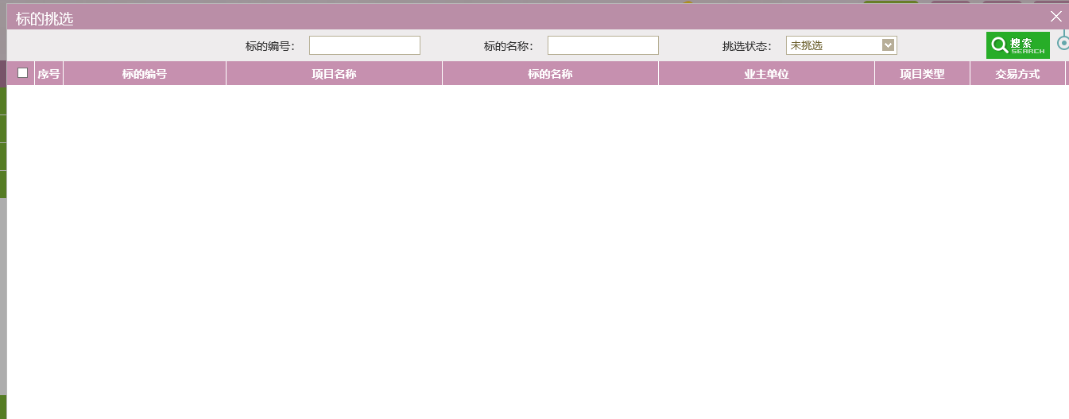
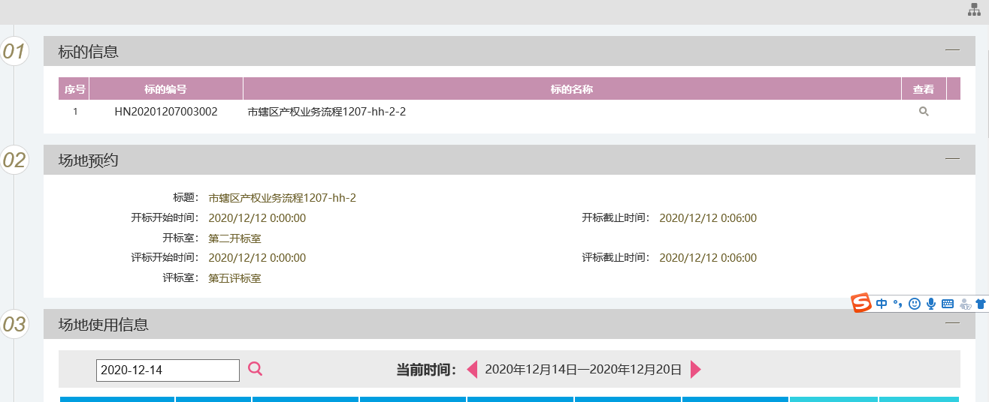

交易文件备案
操作步骤：
- 点击交易文件备案，新增文件备案，挑选需要文件备案的分包，完善文件备案的信息，上传交易文件，信息确认无误后点击下一步提交审核。
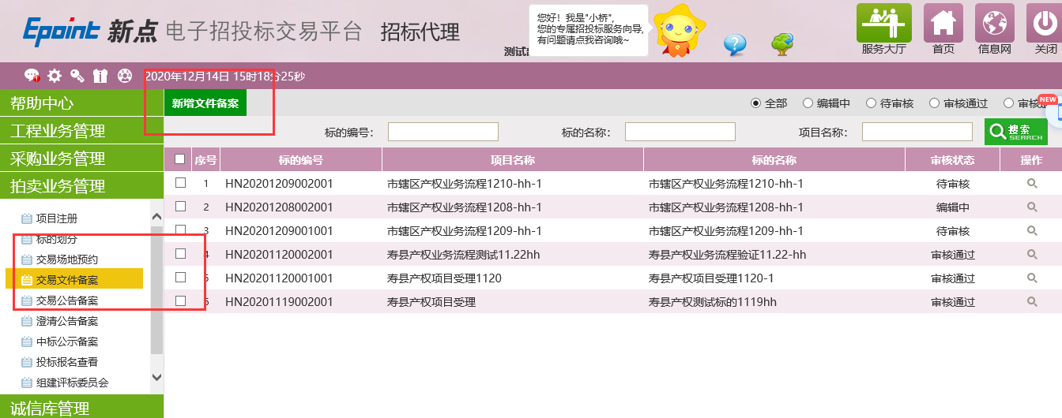
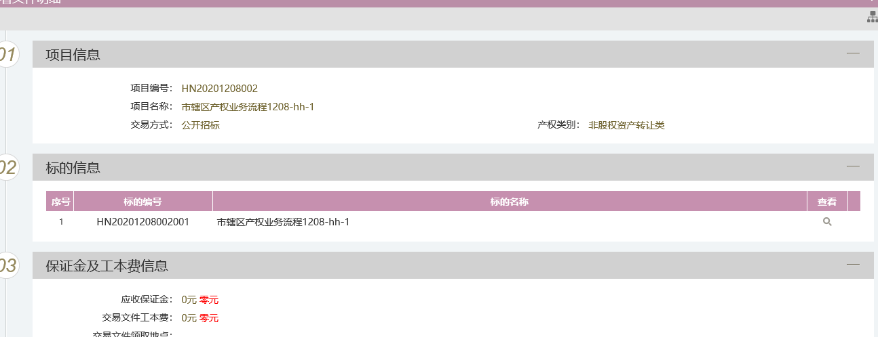
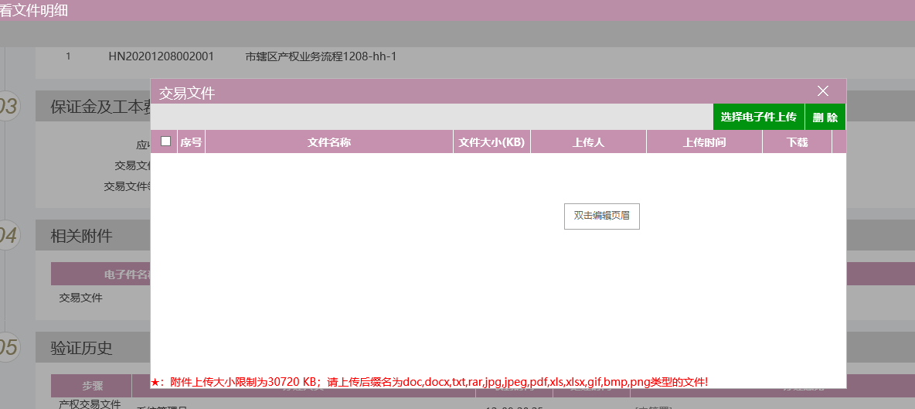

交易文件备案
操作步骤：
1、点击交易文件备案，新增文件备案，挑选需要文件备案的分包，完善文件备案的信息，上传交易文件，信息确认无误后点击下一步提交审核。
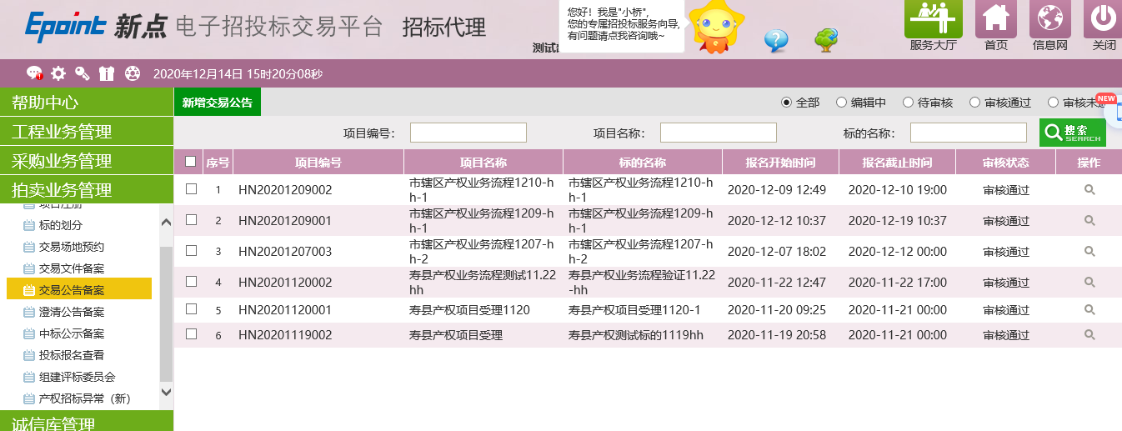
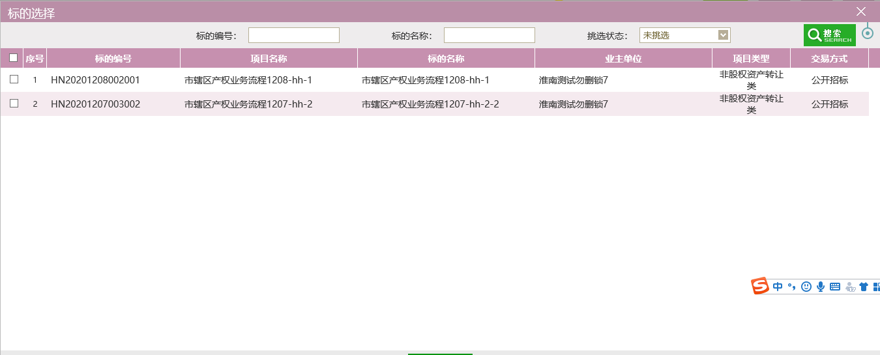
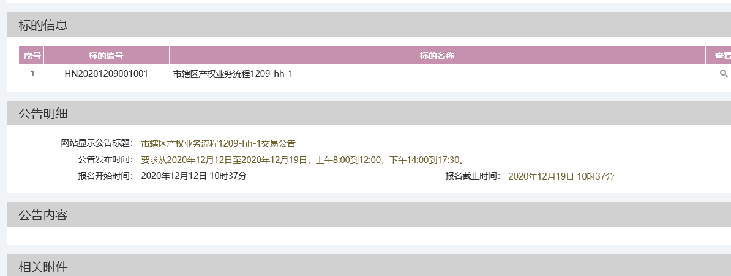

中标公示备案
操作步骤：
1、点击中标公示备案，新增中标公示，挑选分包，完成公告内容，信息完善无误后点击提交。
